|  |  |
| --- | --- |
|  | Trabajo grupal o individual |

## Identificación del trabajo

|  |  |
| --- | --- |
| 1. **Módulo:** | 3 |
| 1. **Asignatura:** | Experiencia de Usuario |
| 1. **RA:** | Prototipos Modificados |
| 1. **Docente Online:** | Joaquín Cisternas Araya |
| 1. **Fecha de entrega**: | 28 de noviembre de 2024 |
|  |  |
|  |  |

## Identificación del/los estudiante/s

|  |  |
| --- | --- |
| **Nombre y apellido** | **Carrera** |
| Christian Aránguiz | Técnico en programación |

## Introducción

En esta tercera iteración del proyecto de experiencia de usuario para **Alternativa Teatral**, el objetivo fue reorganizar y optimizar la estructura del sitio web, atendiendo a problemas identificados previamente, como la navegación compleja y la falta de consistencia en las categorías. Este trabajo se centró en crear una experiencia más intuitiva y alineada con las expectativas del usuario, utilizando metodologías que garantizan una navegación fluida y eficiente.

Uno de los pilares de este proceso fue la implementación del **Card Sorting**, una técnica que permitió identificar cómo los usuarios agrupan y categorizan la información del sitio. Basándonos en estos resultados, se diseñó una **arquitectura de la información** que organiza los contenidos en secciones claras, incluyendo una **Landing Page** como punto de acceso central, categorías principales como **Cartelera y Estrenos**, **Teatros y Salas**, y funcionalidades esenciales como el buscador, los comentarios y el sistema de compra de entradas.

Para representar esta organización, se desarrolló un **diagrama visual** que ilustra las jerarquías y las conexiones entre las distintas secciones del sitio, facilitando la comprensión de su estructura. Este enfoque no solo asegura una mejor navegación para los usuarios, sino que también establece una base sólida para futuras expansiones del sitio.

Con esta actividad, **Alternativa Teatral** refuerza su compromiso de ofrecer una experiencia de usuario coherente, intuitiva y funcional, mejorando la accesibilidad y usabilidad para el público objetivo.

## Desarrollo

1. Funcionalidades requeridas por los usuarios.

El sitio web de Alternativa Teatral enfrenta múltiples problemas de usabilidad que complican la experiencia de sus usuarios y limitan la efectividad del sitio en el cumplimiento de sus objetivos. Entre las dificultades más relevantes se encuentran una **navegación compleja**, que dificulta localizar información de manera intuitiva, y un **diseño inconsistente** que afecta la percepción profesional del sitio. A esto se suma la **sobrecarga de información** en la página principal, donde los usuarios se ven abrumados por la cantidad de contenido sin una jerarquización clara. Otro punto crítico es la falta de **enlaces funcionales** en eventos promocionados, lo que impide a los usuarios acceder a detalles necesarios para tomar decisiones informadas. El **carrito de compras**, que permanece inactivo, genera frustración y limita las posibilidades de conversión. Además, la falta de un diseño responsivo excluye a quienes acceden desde dispositivos móviles, restringiendo aún más la accesibilidad.

Estos problemas evidencian la necesidad de reorganizar la información del sitio para adaptarla a las necesidades reales de los usuarios y garantizar que puedan navegar de manera eficiente. Para abordar estos desafíos, se implementará la metodología de *Card Sorting*, una técnica que permite comprender cómo los usuarios agrupan y categorizan la información. Esta herramienta resulta especialmente valiosa en proyectos donde la estructura y etiquetado del contenido son determinantes para mejorar la experiencia del usuario. Su aplicación garantizará que las decisiones de diseño estén alineadas con las expectativas y patrones mentales de los usuarios, facilitando así la creación de una estructura de navegación intuitiva y funcional. Al comprender cómo interactúan los usuarios con el contenido, será posible priorizar las funcionalidades esenciales y optimizar el acceso a los elementos más importantes del sitio.

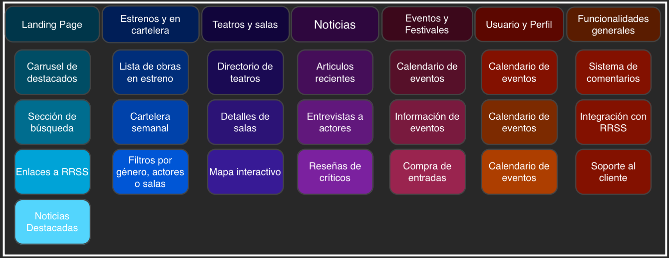

1. Arquitectura de la Información.

En Alternativa Teatral, se diseñó una arquitectura de la información organizada y eficiente para mejorar la navegación y facilitar el acceso a los contenidos clave. Esta estructura se basó en los resultados del Card Sorting, asegurando que las categorías y funcionalidades reflejen las expectativas y modelos mentales de los usuarios.

El diseño comienza en la Landing Page, que centraliza accesos a elementos clave como un carrusel con destacados, una sección de búsqueda y enlaces a redes sociales. Desde aquí, se conectan categorías principales como Cartelera y Estrenos (con estrenos recientes, cartelera semanal y filtros), Teatros y Salas (incluyendo directorio de teatros, mapa interactivo y detalles de salas) y Eventos y Festivales (calendario de eventos, compra de entradas e información detallada).

Además, el sidebar centraliza herramientas como el perfil de usuario, comentarios y funcionalidades adicionales como la compra de entradas o acceso a cursos. Este diseño asegura una interacción fluida y organizada entre las diferentes secciones del sitio.

Finalmente, la estructura se representó en un diagrama que ilustra las relaciones jerárquicas y las conexiones entre las distintas categorías, destacando una organización que prioriza las necesidades del usuario y promueve una navegación intuitiva.

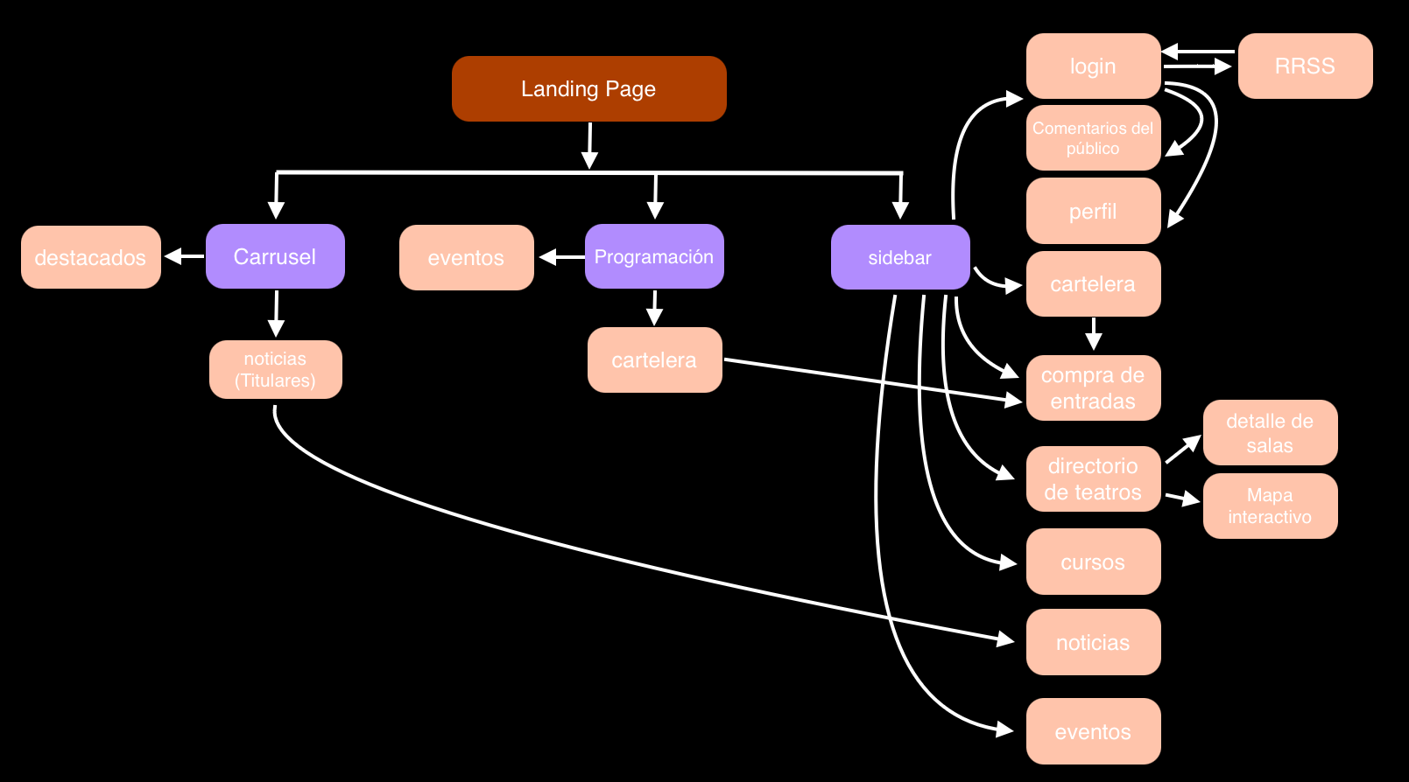

## Conclusión

La tercera iteración del proyecto de experiencia de usuario para Alternativa Teatral marcó un avance significativo en la mejora de la organización y navegación del sitio web. Con la implementación del Card Sorting, fue posible identificar cómo los usuarios perciben y categorizan el contenido, estableciendo una base sólida para diseñar una arquitectura de la información centrada en sus necesidades y expectativas.

El resultado fue una estructura más clara y funcional, con una Landing Page como punto de acceso central, categorías principales como Cartelera y Estrenos, Teatros y Salas, y funcionalidades clave como mapas interactivos, un buscador eficiente y un sistema de comentarios. Estas mejoras garantizan una navegación fluida y un acceso más sencillo a la información.

Además, se representó esta estructura en un diagrama visual que ilustra las jerarquías y conexiones entre las secciones del sitio, reforzando la claridad y el propósito del diseño. Este trabajo no solo resolvió problemas detectados previamente, sino que también preparó al sitio para adaptarse a nuevas necesidades.

En resumen, esta iteración consolida la experiencia de usuario de Alternativa Teatral, ofreciendo un sitio más intuitivo, accesible y funcional, alineado con las expectativas de su audiencia.

## Bibliografía

* Card Sorting: Uncover Users' Mental Models for Better Information Architecture: <https://www.nngroup.com/articles/card-sorting-definition/>
* Arquitectura de la información: qué es y cómo hacerlo: https://www.uifrommars.com/arquitectura-de-la-informacion/